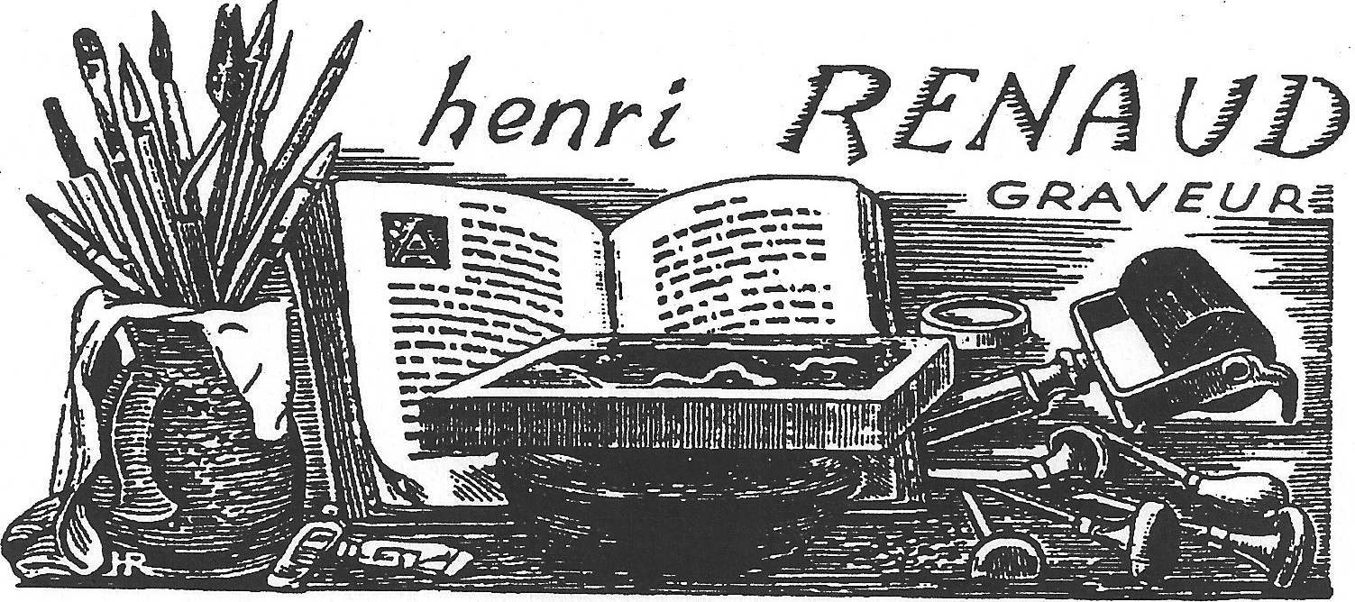
En-tête gravé sur bois par Henri Renaud
I/

Henri RENAUD 14/10/14 - 03/02/86
Source Marie-Lise: ECOLE ESTIENNE - 1929-1933
(atelier de gravure sur bois)

LA JEUNESSE ET LA GUERRE
A sa sortie d'Estienne, il travaille un temps pour Mr RUFFE (ancien président du syndicat des graveurs sur bois). Il grave alors des plaques décoratives pour le paquebot Normandie. Cet emploi terminé, il trouve du travail dans une agence de publicité où il écrit des adresses sur des enveloppes...

Service militaire de 1934 à 1936 (seule classe à faire 2 ans)
A la démobilisation, ne trouvant pas d'emploi de graveur, il est embauché aux usines CHAUSSON à Asnières en qualité de....contrôleur (!) jusqu'à la mobilisation générale fin août 1939.

Guerre et captivité en Autriche jusqu'à fin mai 1945:
Durant sa captivité, il dessine beaucoup: croquis au crayon, pastels, gouaches, aquarelles et même quelques gravures pour illustrer le journal du Camp. Monsieur Léon Jouenne (ancien professeur d' ESTIENNE jusqu'à 1934,avec qui Henri RENAUD restera en contact jusqu'à son décès en 1956 - ou 1957?) lui fait parvenir le matériel nécessaire par l'intermédiaire de la Croix Rouge française.

De retour en France le 30 mai 1945, ne trouvant pas d'emploi de graveur, il est embauché pour un ou deux mois aux usines CHAUSSON.

LE DEMARRAGE:
Grâce à Monsieur JOUENNE, il prend contact avec trois graveurs sur bois, probablement anciens d'ESTIENNE qui travaillent en particulier pour la Banque de France à Puteaux. Ceux-ci lui procurent quelques travaux.

Désirant avant tout pratiquer le métier qu'il a choisi, il s'inscrit à la Chambre des métiers de Paris.

Parallèlement, il s'est marié en octobre 1945 et de cette union, naîtront 4 enfants entre 1946 et 1959.

C'est alors que commence une longue période d'incessantes recherches de travail.

Il arrive à rencontrer des éditeurs de livres d'art et à obtenir quelques commandes et il grave alors sur bois des œuvres de FOUJITA, DUFY, VLAMINCK, COMMERE, DUNOYER DE SEGONZAC, J-P TERTRE...Ces travaux d'un intérêt certain comblent son sens esthétique mais ils sont irréguliers, et les règlements se font attendre très souvent.

Henri RENAUD avait du mal à négocier un prix à la hauteur de la qualité de son travail: si l'aspect artistique de ce travail le passionnait, l'aspect négociation le rebutait tout à fait.
Il s'est retrouvé souvent confronté à ce genre de problème dans sa carrière, et comme il avait une famille à faire vivre, il a dû accepter des travaux d'un intérêt vraiment mineur au niveau artistique et d'un rapport moindre:
- reproduction de timbres-poste pour les catalogues YVERT ET TELLIER à Amiens destinés aux philatélistes, travail peu payé mais réglé dès la livraison.
- gravure d' enveloppes dites «Premier Jour» pour un éditeur de Courbevoie Monsieur Jean FARCIGNY qui appréciera toujours ce travail.
- gravures d'instruments de chirurgie pour les Ets LUER à PARIS
- gravures d'un jeu de cartes à jouer pour la Compagnie Transatlantique édité par Monsieur DELLUC.

LA COLLABORATION AVEC Dominique VIGLINO:

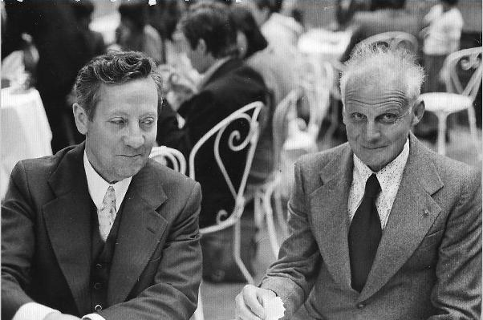
Henri RENAUD et Dominique VIGLINO

Dans les années 1950, il fait la connaissance de Dominique VIGLINO, (ancien d'ESTIENNE en cours du soir), imprimeur d'art à Bourg la Reine surnommé «le fou du livre», qui a lui-même édité pour son compte plusieurs livres rares. De cette rencontre, naîtra une longue et fructueuse collaboration:
Henri RENAUD gravera sur buis quelques illustrations et aussi l'ensemble des titres, sous-titres, et lettrines dessinés à la main par D. VIGLINO pour des œuvres d'artistes tels que: DIGNIMONT, DAUTTRY, JOSSO, TAVY NOTTON, LEONOR FINI, LURCAT, MORETTI, CARRANCE, DALI et d'autres encore...

Dominique VIGLINO composera à la main et imprimera l'ensemble de ces œuvres dans son atelier de Bourg-la-Reine.

La BANQUE DE FRANCE:
En 1963, Henri RENAUD apprend par un ami que la Banque de France recherche un graveur. Il postule. L'essai réalisé est concluant.

Les premières commandes de billets de banque arrivent, et elles se succèderont sans arrêt jusqu'à son décès brutal en 1986, alors qu'il terminait la gravure d'un billet pour la Nouvelle Calédonie.

Depuis cette date, la Banque de France a d'ailleurs modifié le procédé de fabrication des billets.
Au cours des années, les trois graveurs cités plus haut sont décédés. Messieurs JUBERT et HERROUARD et Monsieur COMBET pour la taille-douce graveront aussi des billets pour la Banque de France, chacun des graveurs réalisant une face. Aucun d'entre eux n'était salarié de l'Institution, ayant gardé leur statut d'artisan.

En 1983, La Banque de France a demandé à Henri RENAUD de former un jeune salarié ayant des dispositions en dessin, pour que celui-ci puisse effectuer des retouches sur place et éviter ainsi à Henri RENAUD de faire des déplacements depuis la Côte d'Or où il habite depuis 1980. Mais ses efforts de formation n'ont pas porté leurs fruits: le jeune démissionne et Henri RENAUD en est d'ailleurs très affecté, tout heureux alors de pouvoir transmettre son savoir-faire, d'autant que depuis fort longtemps aucun graveur professionnel ne sort plus des classes d'ESTIENNE.

Le travail de gravure d'un billet est précédé d'une étude analytique de la maquette très fouillée, au niveau des couleurs (seules 4 couleurs de base sont utilisées, nécessitant chacune une plaque de gravure), des tracés, de la manière d'interpréter la peinture de la maquette le plus souvent réalisée par Mademoiselle LAMBERT.

Cette pré-étude n'était pas spécifique des billets de Banque: elle s'appliquait en effet à tous les travaux en couleur, même si le travail était moins compliqué, mais ceux-ci étaient gravés sur
autant de plaques de buis qu'il y avait de couleurs. Le travail sur billets de banques était cependant si complexe que cela demandait à Henri RENAUD une concentration extrême qui ne souffrait aucune perturbation.

LES AUTRES REALISATIONS:
QUELQUES EDITEURS pour lesquels H. RENAUD a travaillé:
• P-L de TARTAS
• VIALETAY
• RICHELIEU
• LE GRESIVAUDAN
• IMPRIMERIE NATIONALE
• UNION LATINE DES EDITIONS
• NOUVELLE LIBRAIRIE DE FRANCE: pour cette dernière, ainsi que pour les éditions RICHELIEU, H. RENAUD reproduira des œuvres de Y. TREVERDY et surtout d'Henri JADOUX, qui fut un proche collaborateur de Sacha Guitry, pour qui H. RENAUD a également
travaillé
• EDITEUR ET ARCHITECTE FERNAND POUILLON: Pour cet éditeur, H. RENAUD a regravé les 16 planches de l'APOCALYPSE de Albrecht DURER (planches de 49 sur 40 cm...) qui furent exposées en 1977 au Jardin de Flore, Place des Vosges; ouvrage entièrement composé et imprimé par D. VIGLINO:
www.jardindeflore.com/
fernandpouillon.com/index.html
imprimerie.lyon.fr/imprimerie/

• Et ce fut l'éditeur JOSEPH FORET qui a imaginé et fait réaliser le "Livre unique au monde" qui a été exposé dans de nombreuses villes d'Europe:
"L'APOCALYPSE" dont le premier exemplaire fut entièrement calligraphié à la main par une jeune poliomyélitique, Micheline Nicolas, ce qui nécessita 2 années de travail.

Dominique VIGLINO a assuré toute l'impression de cet ouvrage, pour tous les exemplaires et pour lequel de nombreux artistes et écrivains ont collaboré. Plus modestement, H. RENAUD avait également gravé une œuvre d'A. DURER "Les quatre cavaliers de l'Apocalypse" et à cette occasion, l'ORTF était venue le filmer dans son petit atelier de Romainville.

Est-il permis d'ajouter que vers les années 1947/1948, H. RENAUD aurait peut-être eu la possibilité d'être employé dans un service administratif dans le bureau des dessins... Mais ne répondant pas exactement aux critères de l'époque, aurait-il réussi? Ce n'était pas sa formation et surtout il désirait passionnément pratiquer son beau métier même si, par cette éventualité, le côté matériel aurait davantage été facilité et assuré.

La retraite venue, H. RENAUD rêvait de pouvoir enfin se consacrer à des travaux personnels d'après tous ses dessins, aquarelles, gouaches... Son décès brutal et prématuré ne l'a pas permis.

Mais il laisse un grand nombre d'exemplaires de tous ses différents travaux dont ses descendants resteront très fiers.
II/
Source: Le Courrier du Châtillonais ?

Il s'appelle Henri Renaud. C'est l'un des trois derniers graveurs sur bois de France formé par Léon Jouenne, professeur à l'école Estienne à Paris, qui prit sa retraite en 1933.

Il a choisi de se retirer à Aignay-le-Duc, dans une belle maison qui domine de très haut la vallée de La Coquille. De son bureau-atelier qui donne sur un vaste jardin en terrasse, il continue à exercer avec amour son métier, un art qui exige de celui qui le pratique les qualités du dessinateur et du peintre, jointes à une très grande sûreté de main, car la moindre erreur ne pardonne pas: «Impossible de gommer ou de rajouter de la matière si le burin ou l'échoppe a dévié de sa course».

Un art en voie de disparition
Au 18e et 19e siècles, les graveurs sur bois se comptaient par légions et étaient très appréciés dans l'édition, l'illustration des journaux, etc. Hélas l'avènement de la photographie, de la photogravure, procédés rapides et peu coûteux, a presque éliminé de son créneau traditionnel la gravure sur bois ou sur bronze, procédé très lent, mais d'une rare finesse, qui n'est plus employé que lorsque l'on veut obtenir un produit d'une haute qualité: fabrication de timbres ou de billets de banque, illustration de luxe.

De plus, un bon graveur ne se forme pas en un jour ou même six mois, et ce n'est qu'au prix de longues années d'apprentissage sous la férule d'un maître qu'il possèdera tous les secrets de ce métier.

Enfin, la matière première du graveur, le buis, le poirier, le cormier, devient rare: il ne reste plus en France qu'un seul fournisseur de ces bois spéciaux, qui allient finesse du grain et dureté. Ce fournisseur réside en Seine-et-Marne, à Moret-sur-Loing.

Un procédé très ancien
La gravure sur bois est également désignée sous le nom de gravure en taille d'épargne, l'artisan graveur «épargnant» en effet les traits à imprimer pour les laisser en relief, au-dessus des blancs «champlevés» dans la planche de bois.

Avant les xylographes du 14e siècle qui utilisèrent cette technique pour fabriquer des cartes à jouer, les Chinois réalisaient des impressions tabellaires par ce moyen.

Un art qui conserve tout son prestige
Si les débouchés se raréfient, la gravure sur bois, l'une des plus anciennes techniques de reproduction, n'en conserve pas moins tout son prestige, car c'est un art d'une extrême finesse, qui permet de fouiller une image dans ses moindres détails le burin, l'échoppe à flancs droits, l'onglette aux flancs ronds, confiés aux mains d'un habile artisan restituent dans toute leur forme les ombres et les lumières, les différentes tonalités de gris qui donnent à l'image toute sa beauté.
Et pour preuve de ses dires, Henri Renaud, qui est modeste, préfère me montrer, plutôt que ses propres œuvres, quelques illustrations pour des œuvres de Gustave Doré. Pourtant, la technique d'Henri Renaud ne le cède en rien à celle du grand artiste: les illustrations d'éditions de luxe comme Le Phèdre de Racine, Vlaminck de Genevoix, Petits métiers de Foujita, confirment pleinement sa grande maîtrise.

Henri Renaud, s'il s'est surtout durant sa vie consacré à la reproduction en gravure de dessins originaux, aspire maintenant, après 35 ans de métier, alors que sa retraite lui laisse quelques loisirs, à se tourner vers des gravures dues à sa seule imagination. Avant de se retirer, il a eu de plus la joie de former à cette dure école un jeune parisien, Patrick Lubin, en qui il voit son successeur et à qui il a laissé une petite clientèle.

Aussi, pour le plus grand plaisir des yeux, verrons-nous encore longtemps des livres illustrés de gravures sur bois. Seul obstacle à la possession de tels ouvrages, leur prix, bien sûr, qui reflète la difficulté de produire des gravures de haute qualité ne faut-il pas quelquefois dix planches gravées pour obtenir une seule gravure en couleurs, si le dessin original comporte dix couleurs? Conservés précieusement dans son atelier, certains bois gravés d'Henri Renaud n'ont-ils pas demandé quelquefois deux ou trois mois de patient travail pour être exécutés? On conçoit alors que dans ces conditions les éditions Illustrées de belles gravures ne soient pas à la portée de toutes les bourses.

III/

fr.wikipedia.org/wiki/Henri_Renaud !

www.gazettenucleaire.org/~resosol/portraits/YR/YvesEnvtPapi.html !

